ΑΡΙΣΤΟΤΕΛΕΙΟ  ΠΑΝΕΠΙΣΤΗΜΙΟ  ΘΕΣΣΑΛΟΝΙΚΗΣ | 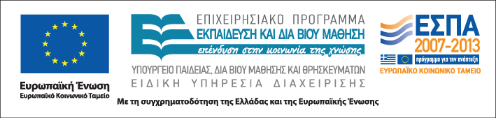


Δράση: Επιμόρφωση εκπαιδευτικών και μελών της εκπαιδευτικής κοινότητας
Υποδράση: Ενδοσχολική Επιμόρφωση, Επιστ.υπεύθυνη: Μαρία Λιακοπούλου

Διδάσκοντας σε πολιτισμικά ανομοιογενείς τάξεις



9 & 21 Δεκεμβρίου 2011

130ό Δημοτικό Σχολείο Αθηνών

Παρασκευή 9 Δεκεμβρίου

16:00 – 20:00 Διδάσκοντας σε πολιτισμικά ανομοιογενείς τάξεις:
(με διάλειμμα) Ζητήματα διαπολιτισμικής μάθησης και επικοινωνίας
Παναγιώτης Μανιάτης
Διδάσκων Πανεπιστημίου Αθηνών

Τετάρτη 21 Δεκεμβρίου

16:00 – 19:45 Ο εκπαιδευτικός στο σύγχρονο πολυπολιτισμικό
(με διάλειμμα) σχολείο
Παναγιώτης Μανιάτης
Διδάσκων Πανεπιστημίου Αθηνών

19:45 – 20:00 Αξιολόγηση του σεμιναρίου

Εκπόνηση εργασιών από τους συμμετέχοντες

